Szerver és felszolgáltatások 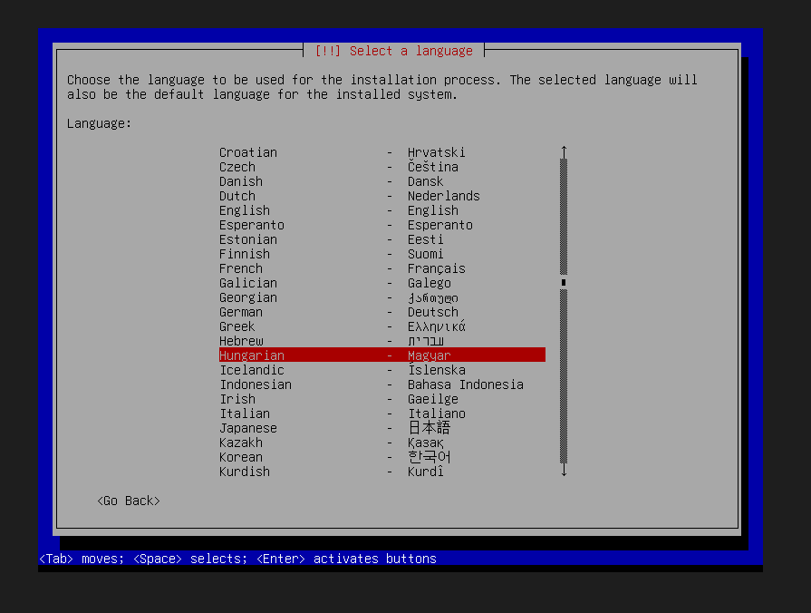dokumentáció

Debian szerver telepítés:

Első lépések:
A Debian szerver telepítése a telepítő indítómenüjéből indul, ahol a telepítési mód kiválasztása után beállításra kerül a rendszer nyelve, az ország és a billentyűzetkiosztás. A telepítés korai szakaszában megtörténik a szerver gépnevének (hostname) megadása, amely a rendszer hálózaton belüli azonosítását szolgálja. Ezek a lokalizációs beállítások határozzák meg a rendszer nyelvhasználatát, időzónáját és karakterkezelését, amelyek alapvetőek a szerver későbbi, hibamentes üzemeltetéséhez.
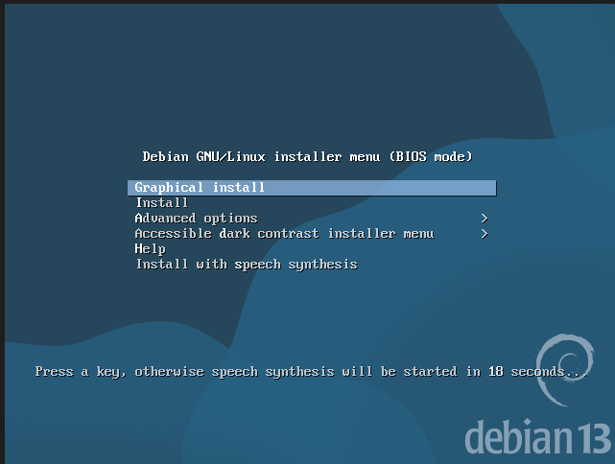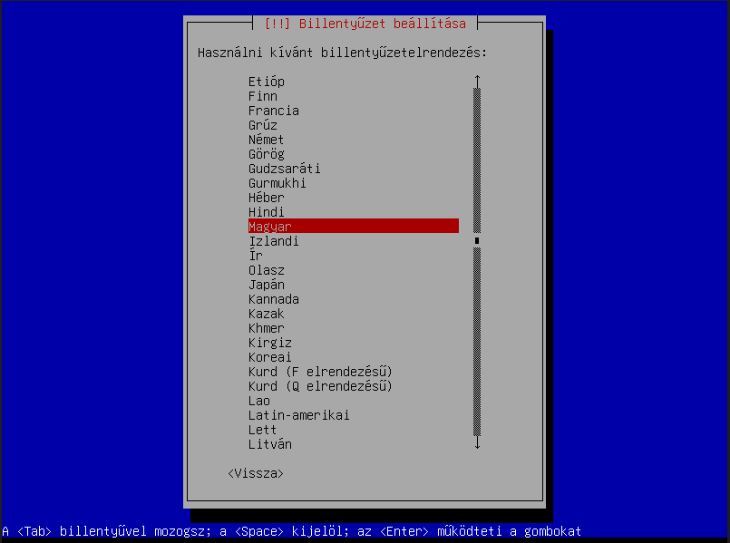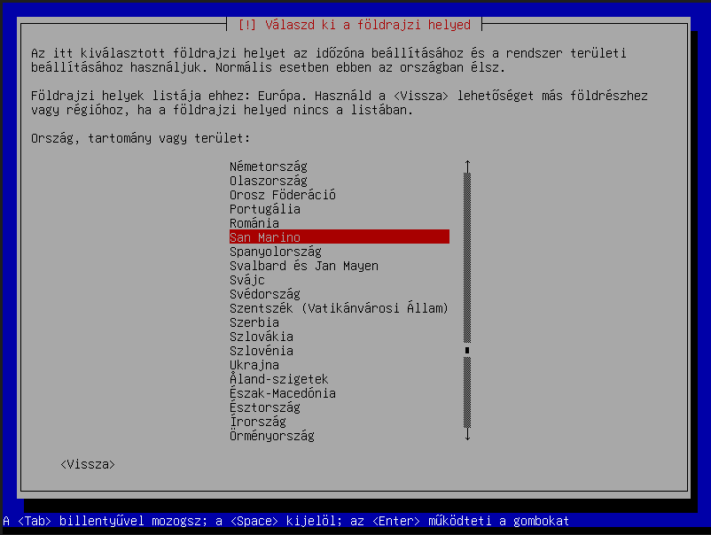
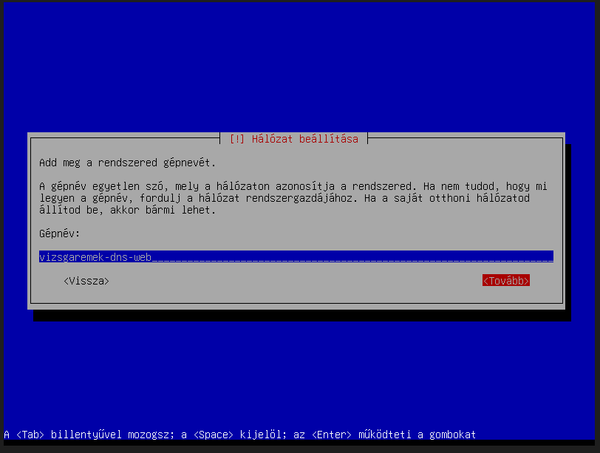

Felhasználói fiók létrehozása és lemezparticionálás:
A telepítés ezen szakaszában a rendszer létrehoz egy korlátozott jogosultságú felhasználói fiókot, amely a mindennapi adminisztrációhoz használható a rendszergazdai fiók helyett, majd megadásra kerül a felhasználó teljes neve és azonosítója. Ez a lépés biztosítja, hogy a rendszer a későbbiekben nem közvetlenül rendszergazdai jogosultsággal kerüljön használatra, növelve ezzel a biztonságot és az üzemeltethetőséget.
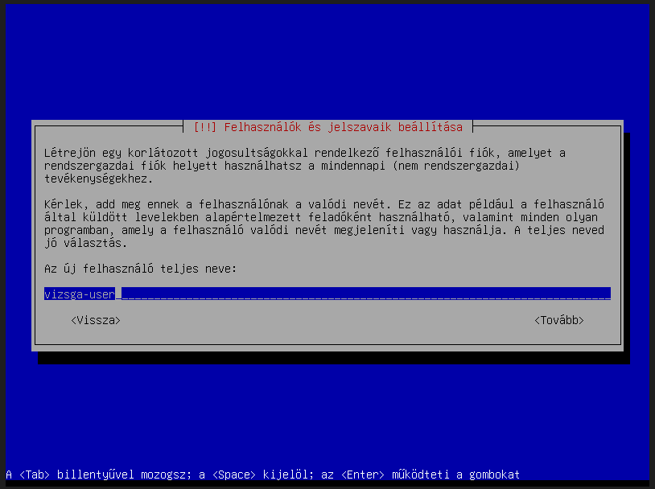
Ezt követően a telepítő a háttértár particionálására tér át, ahol irányított módban a teljes lemez kerül felhasználásra. A kiválasztott „Minden fájl egy partíción” particionálási séma egyszerű és áttekinthető struktúrát biztosít általános kiszolgálói környezetekhez. A telepítő megjeleníti a létrehozott partíciókat és csatolási pontokat, majd a particionálás lezárásakor a gyökérpartíció ext4 fájlrendszerrel kerül formázásra, valamint létrejön a cserehely (swap). A módosítások jóváhagyását követően a rendszer véglegesen kiírja a beállításokat a lemezre, majd megkezdődik a Debian alaprendszer telepítése, amely során a szükséges rendszerkomponensek és csomagok felkerülnek a háttértárra.
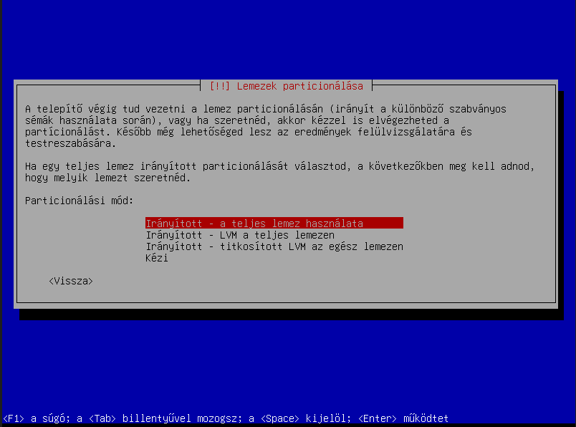
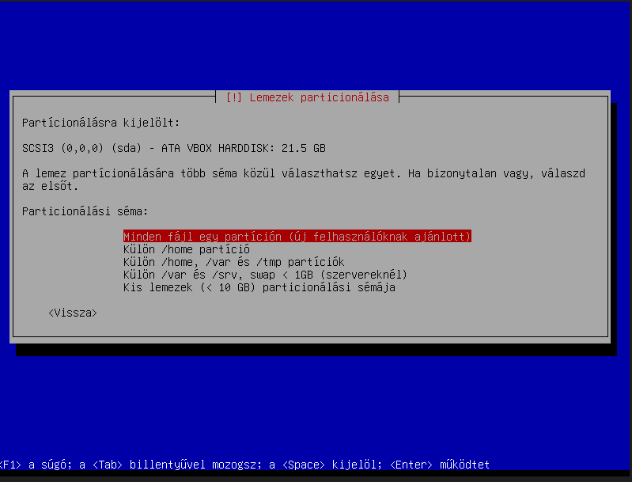
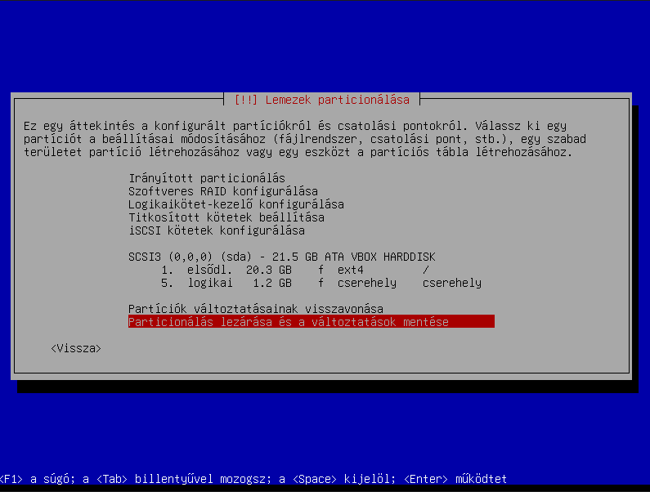
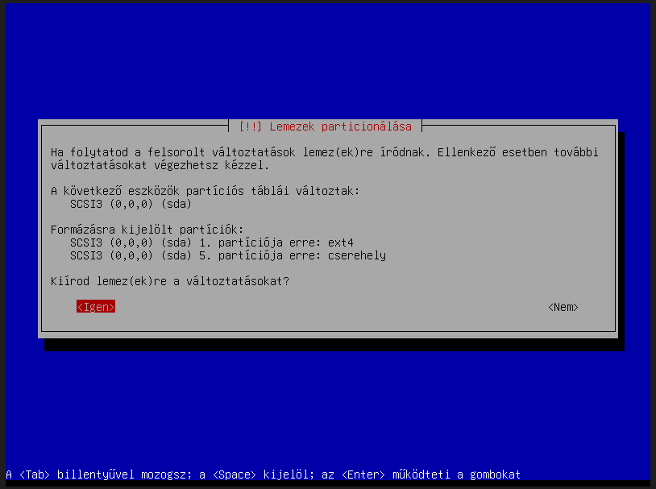
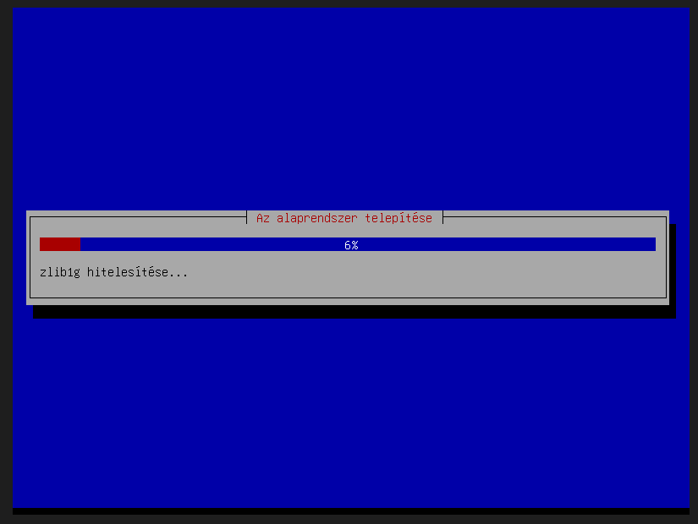

A csomagkezelő beállítása és tükörszerver:
Ebben a lépésben a Debian csomagkezelő konfigurálása történik meg, amely során kiválasztásra kerül a tükörszerver földrajzi helye, majd egy helyi Debian archívum szerver a gyorsabb csomagletöltés érdekében. A telepítő ezt követően lehetőséget ad HTTP-proxy megadására, amely jelen esetben nem kerül beállításra, így a rendszer közvetlen internetkapcsolaton keresztül éri el a csomagforrásokat.
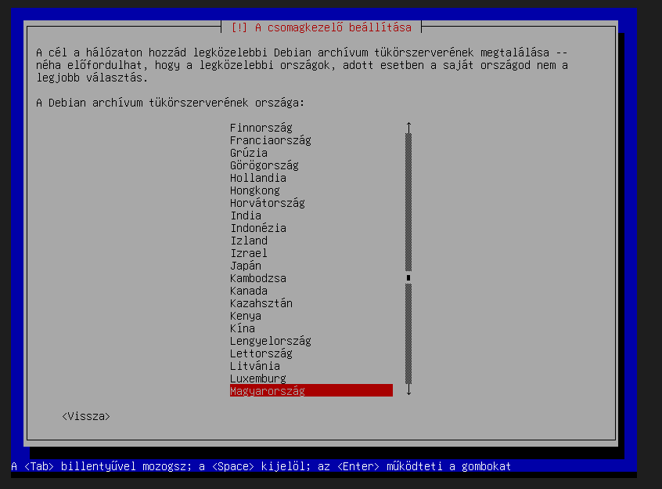
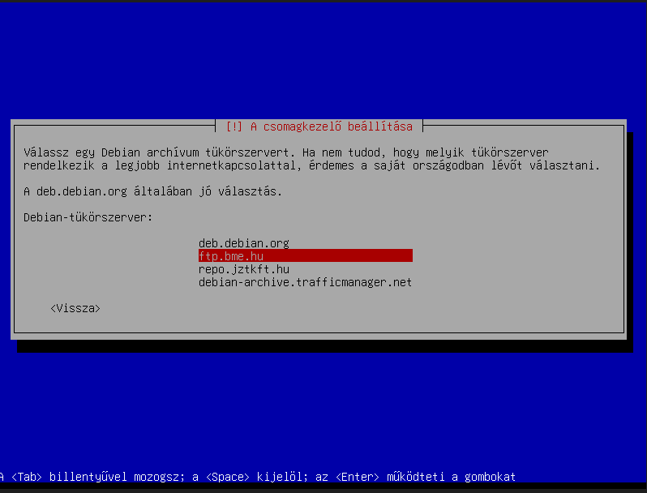
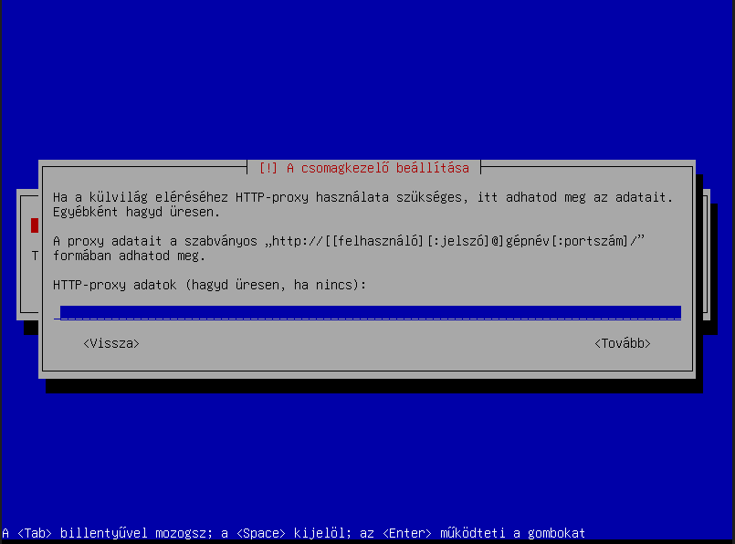

Szoftverválasztás, rendszerbetöltő telepítése és a telepítés befejezése:
A Debian alaprendszer telepítését követően a telepítő lehetőséget ad a szükséges szoftverösszetevők kiválasztására. Ebben a lépésben grafikus felület nem kerül telepítésre, viszont az SSH szerver és az alapvető rendszerszolgáltatások kiválasztásra kerülnek annak érdekében, hogy a rendszer távolról is adminisztrálható legyen.
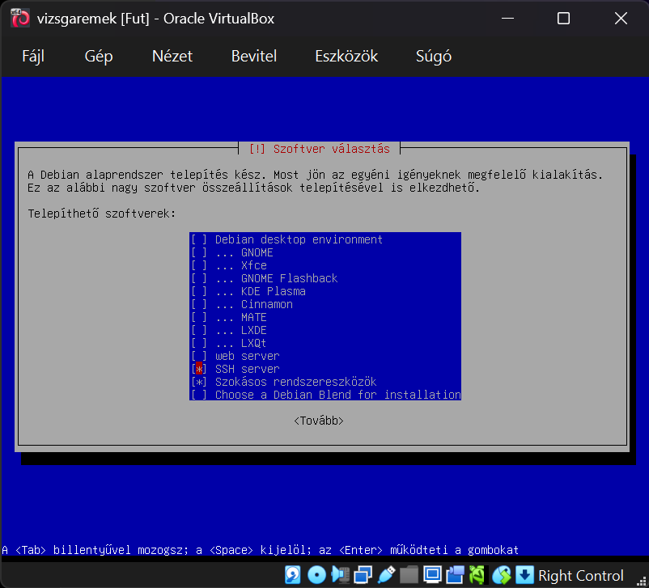
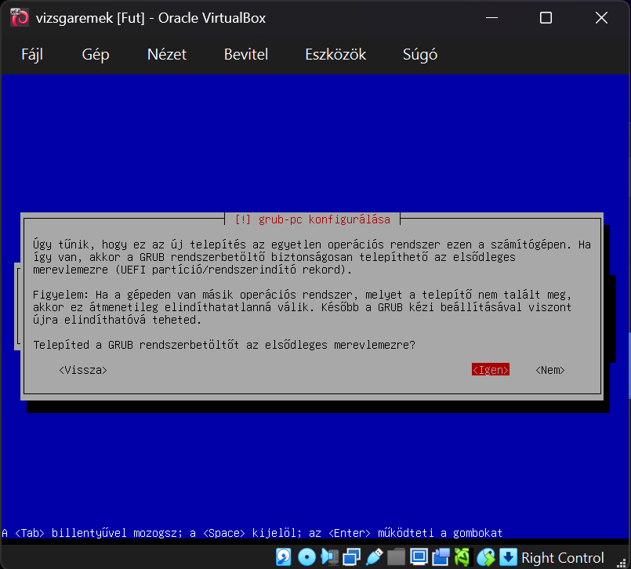

Ezt követően a GRUB rendszerbetöltő telepítése történik meg az elsődleges meghajtóra, amely biztosítja az operációs rendszer indíthatóságát. A rendszerbetöltő sikeres telepítése után a telepítés befejeződik, a telepítő adathordozó eltávolítható, majd a rendszer újraindításra kész állapotba kerül.
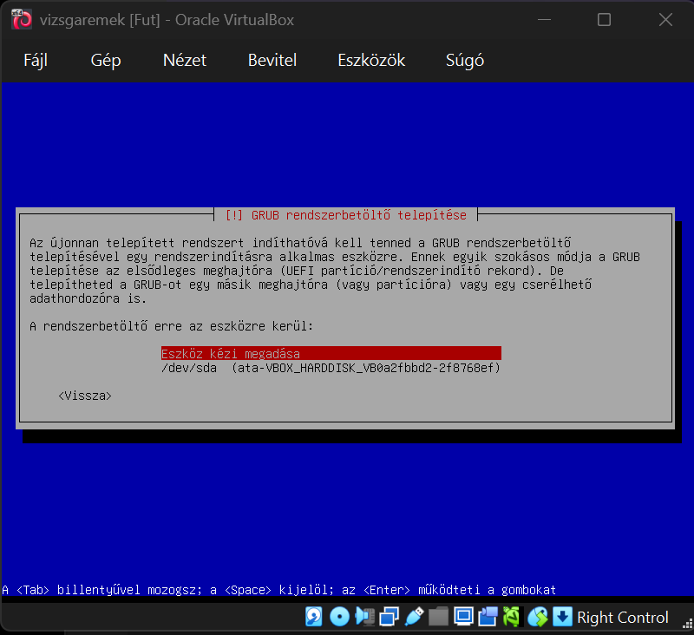
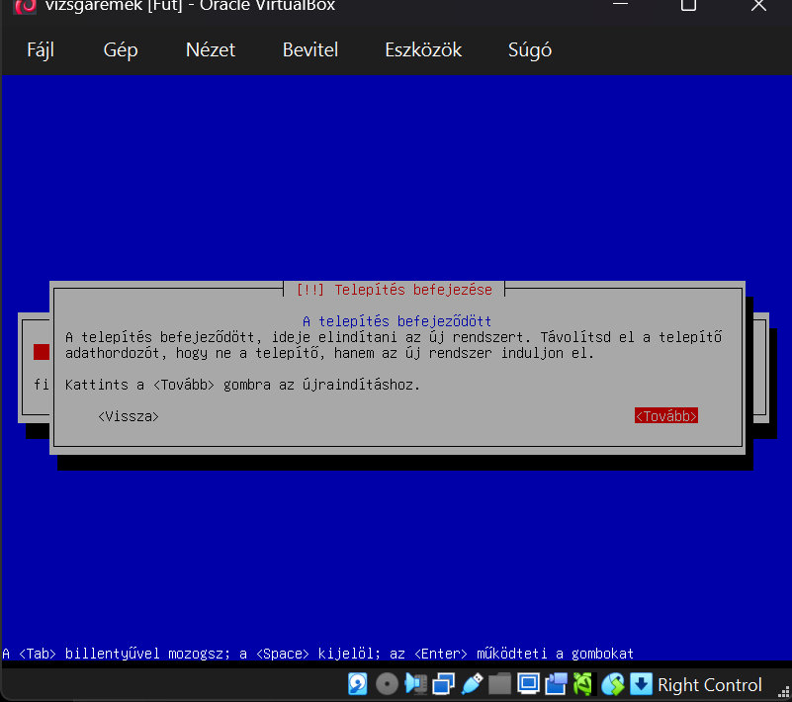

Virtuális gép indítása és elérésének beállítása:
A telepítés befejezése után a Debian szerver sikeresen elindul, és konzolos bejelentkezési felület jelenik meg a VirtualBox virtuális gépben. A távoli elérés biztosításához a VirtualBox hálózati beállításaiban porttovábbítás kerül konfigurálásra, amely a gazdagép egy meghatározott portját a vendég rendszer SSH szolgáltatásának 22-es portjára irányítja. Emellett a virtuális gép alapvető hardverbeállításai – mint a memória mérete, a rendszerindítási sorrend és az alaplap konfigurációja – is ellenőrzésre kerülnek annak érdekében, hogy a szerver stabilan és megfelelő erőforrásokkal működjön.
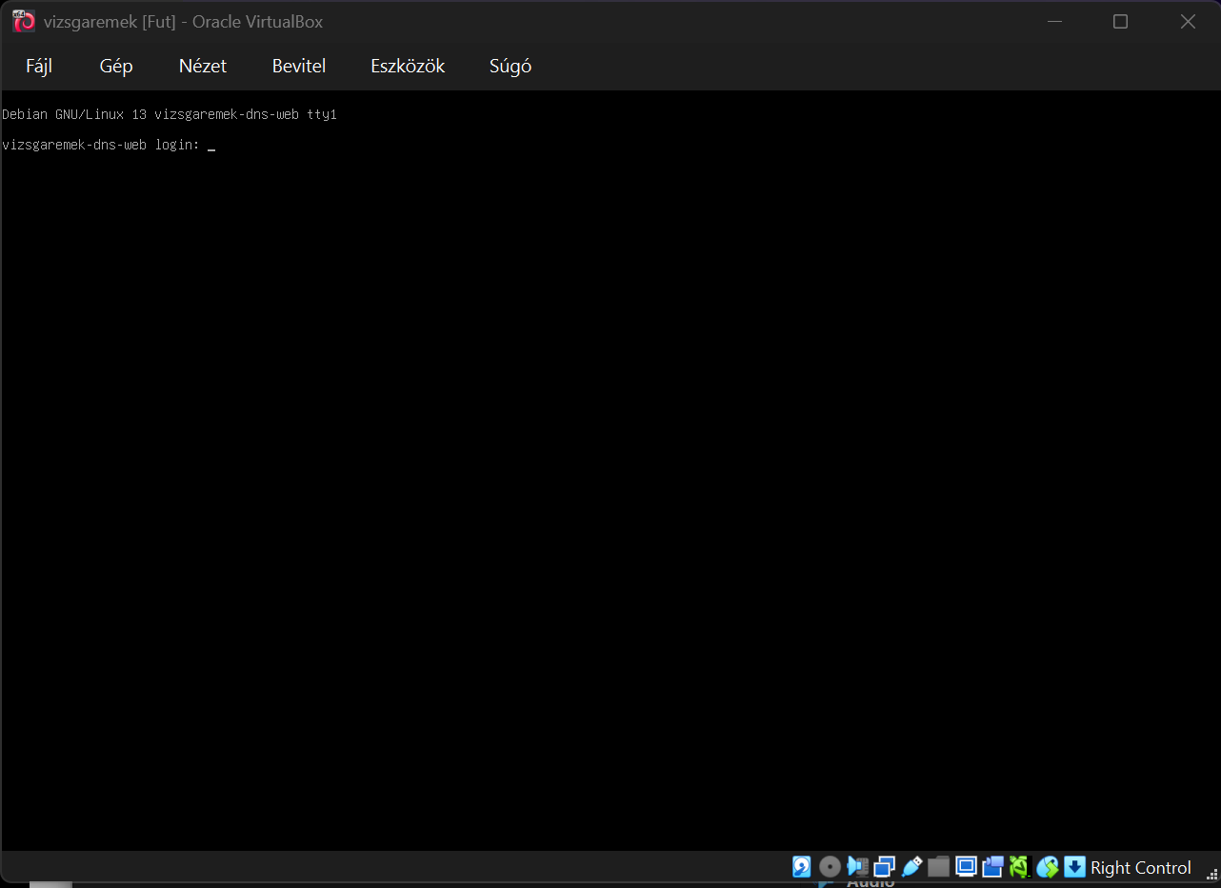
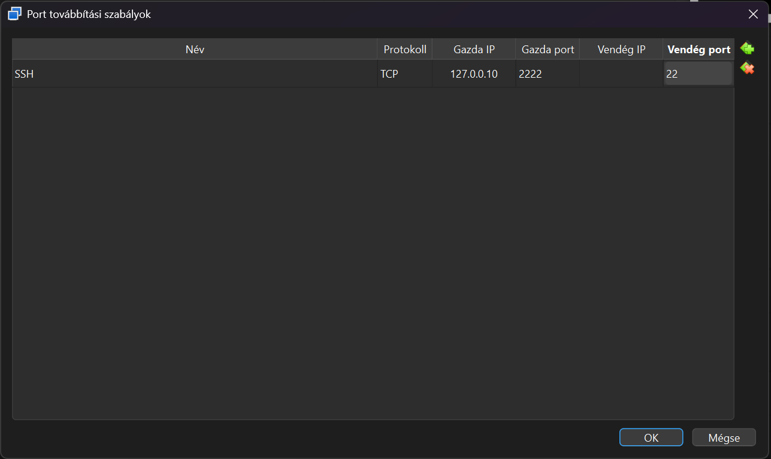
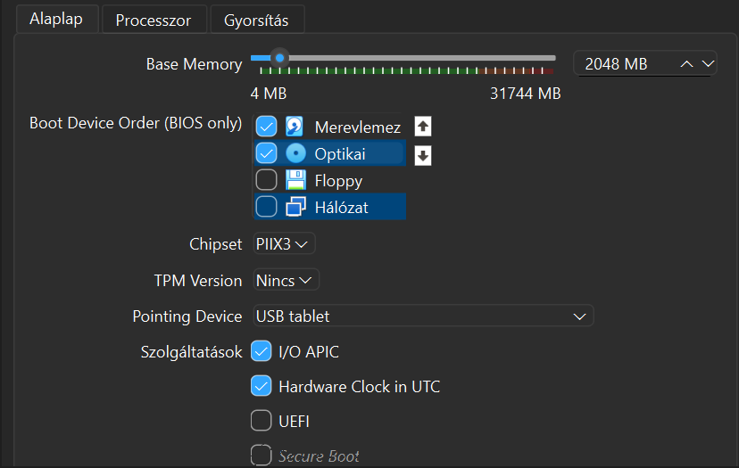

DNS és webszerver szolgáltatások:

Szükséges csomagok telepítése és távoli elérés:
A DNS és webszerver szolgáltatások előkészítéseként a rendszer SSH kapcsolaton keresztül kerül elérésre, majd a csomaglista frissítése után telepítésre kerül a BIND9 DNS-kiszolgáló a hozzá tartozó segéd- és dokumentációs csomagokkal. Ezt követően az Apache webkiszolgáló telepítése történik meg, amely biztosítja a HTTP-alapú szolgáltatások kiszolgálását. A hálózati biztonság alapvető beállításaként az UFW tűzfal is telepítésre kerül, amely lehetőséget biztosít a szükséges szolgáltatások forgalmának szabályozására a későbbi konfiguráció során.
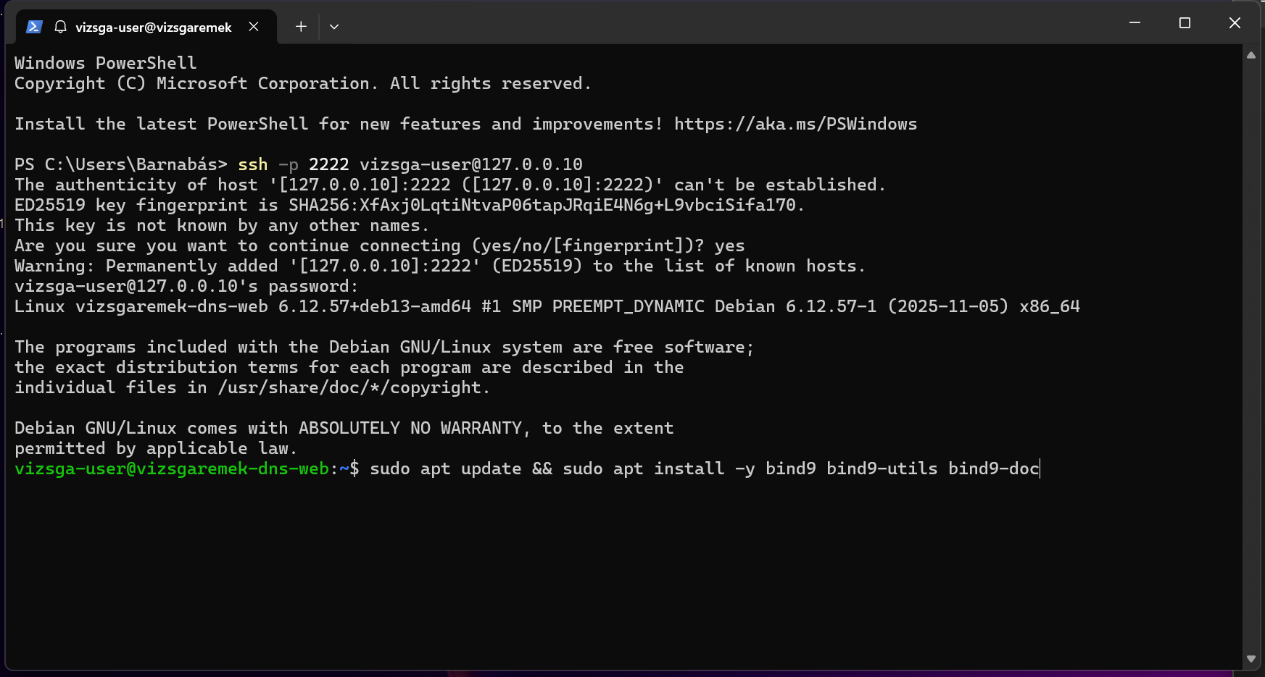
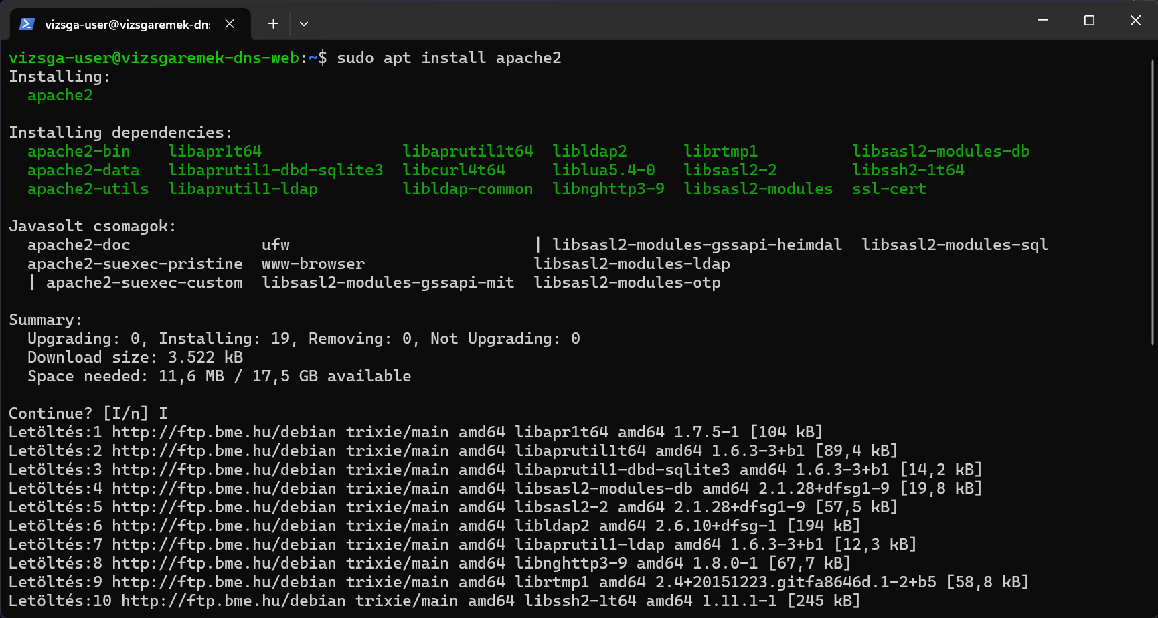
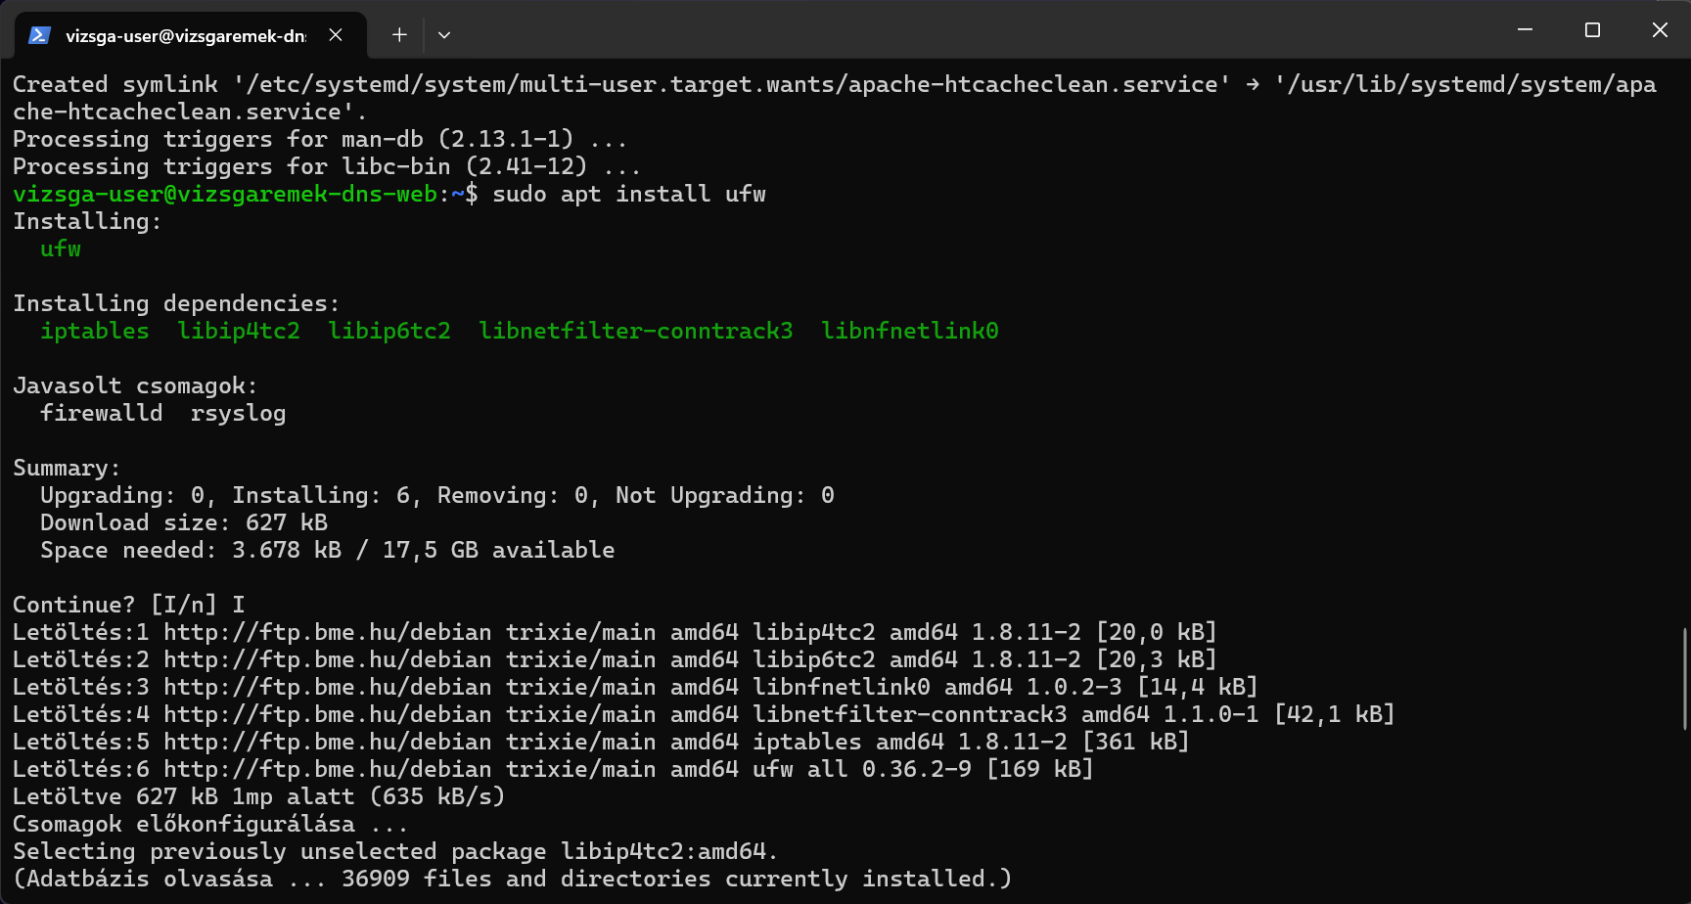

DNS-kiszolgáló tűzfal- és BIND-konfigurációja:
A DNS-szolgáltatás működésének biztosításához az UFW tűzfalon engedélyezésre kerül a 53-as port mind TCP, mind UDP protokollon, amely a névfeloldáshoz szükséges kommunikációt teszi lehetővé.
Ezt követően a BIND DNS-kiszolgáló alapbeállításai kerülnek módosításra az named.conf.options fájlban. Végül a named.conf.local fájlban létrehozásra kerül egy forward zóna a megadott domainhez, valamint egy reverse zóna a helyi hálózathoz, amelyek a domainnevek és IP-címek közötti névfeloldást biztosítják.
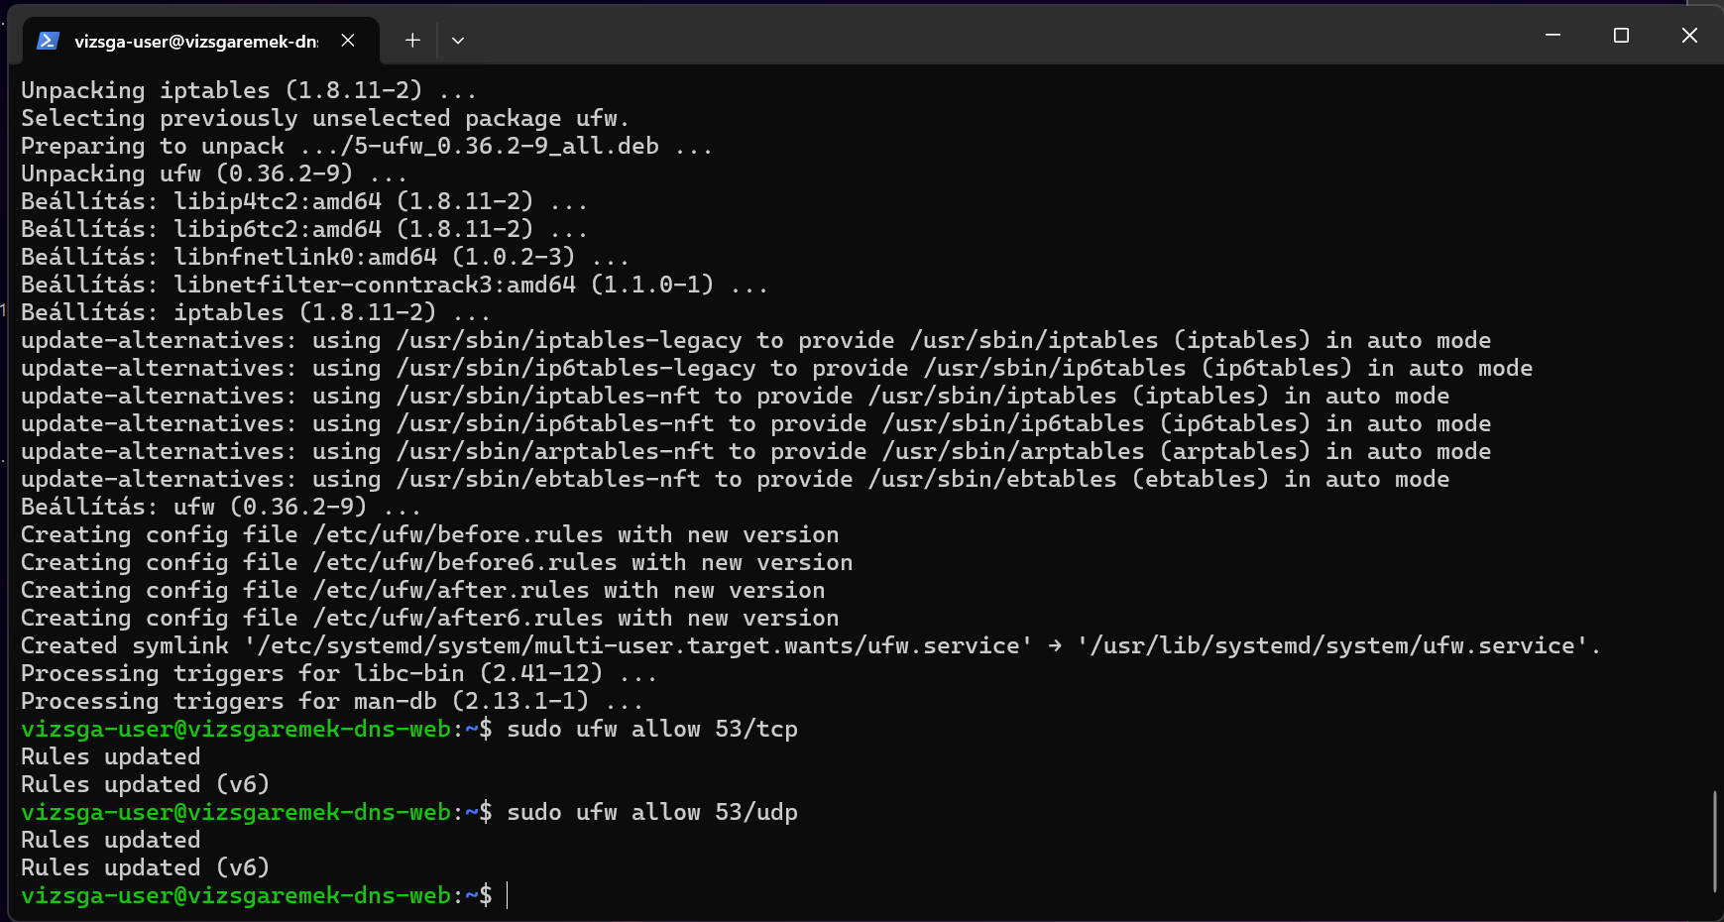
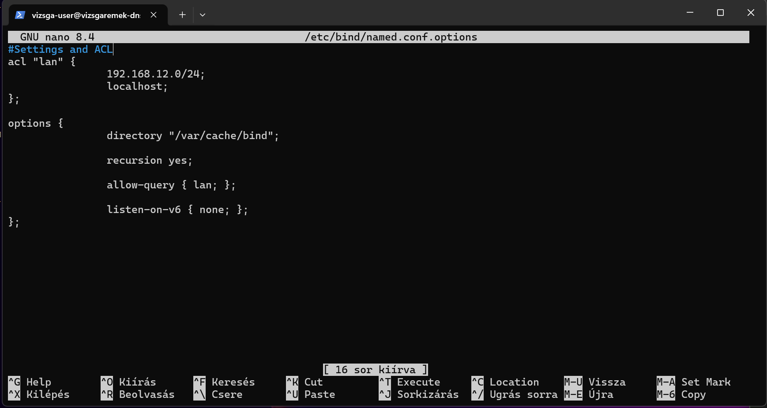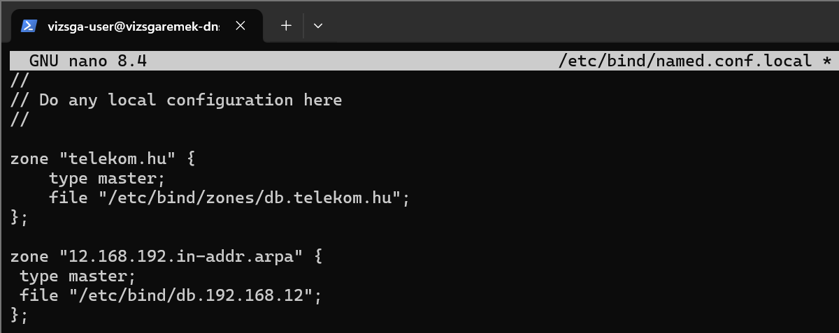

DNS zónafájlok létrehozása:
A DNS-kiszolgáló konfigurálásának részeként elkészítésre kerülnek a forward és reverse zónafájlok. A reverse zónafájlban (db.192.168.12) a SOA és NS rekordok mellett PTR rekordok kerülnek megadásra, amelyek az IP-címekhez tartozó domainnevek visszafelé történő feloldását biztosítják.
A forward zónafájlban (db.telekom.hu) definiálásra kerülnek az alapvető DNS rekordok, beleértve a névszervert, az A rekordokat a domainhez és aldomainjeihez, valamint egy CNAME rekordot az alias kezelésére. A konfiguráció helyessége a named-checkzone parancs segítségével ellenőrzésre kerül, amely sikeres futás esetén igazolja a zónafájlok szintaktikai és logikai érvényességét.
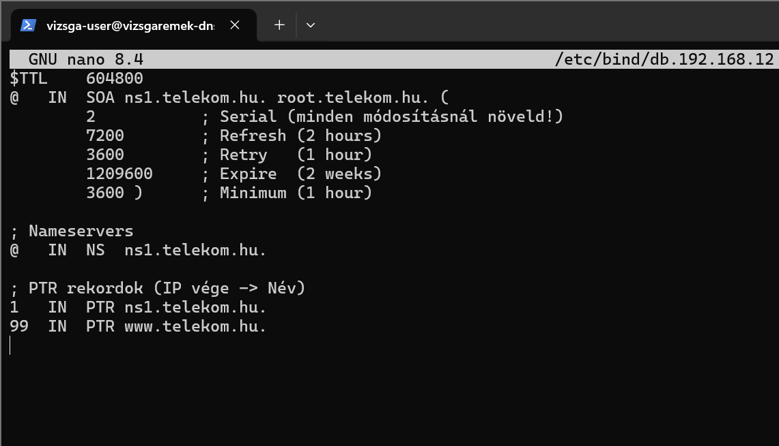
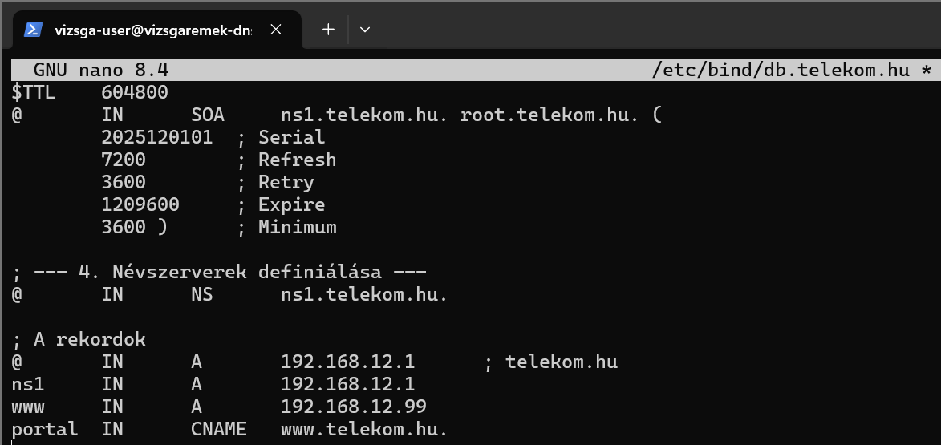
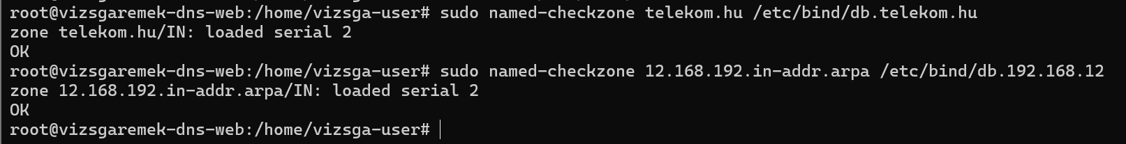

DNS névfeloldás ellenőrzése és tesztelése:
A DNS-kiszolgáló működésének ellenőrzése a dig és nslookup parancsok segítségével történik. A dig lekérdezés igazolja, hogy a www.telekom.hu név helyesen kerül feloldásra, ahol a CNAME rekord a fő domainre mutat, majd az ahhoz tartozó A rekord IP-címet ad vissza.
A fordított névfeloldás (dig -x) tesztelése során látható, hogy a nem definiált PTR rekordok esetén a rendszer NXDOMAIN választ ad, ami a konfiguráció helyes működését jelzi. Végül az nslookup parancs megerősíti, hogy a DNS-kiszolgáló a megadott IP-címen elérhető, és a domainnévhez tartozó IP-cím megfelelően kerül visszaadásra.
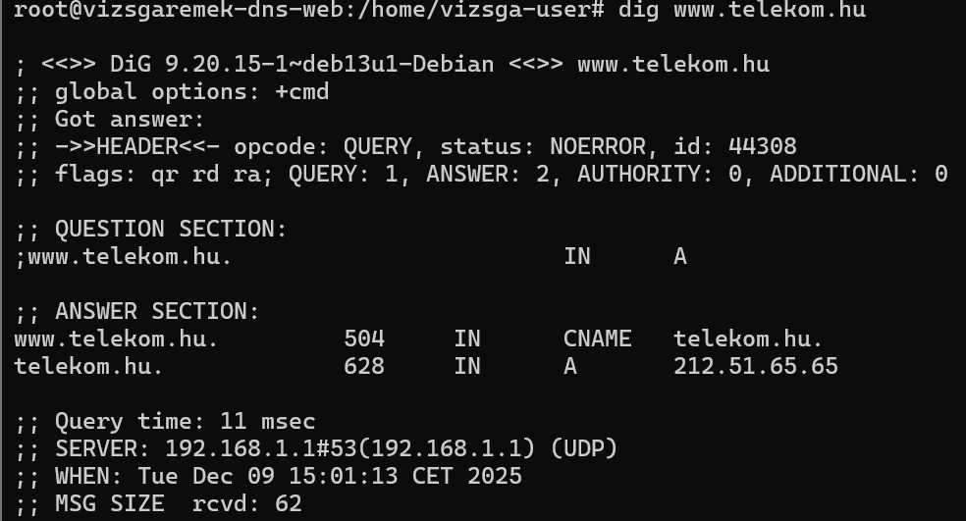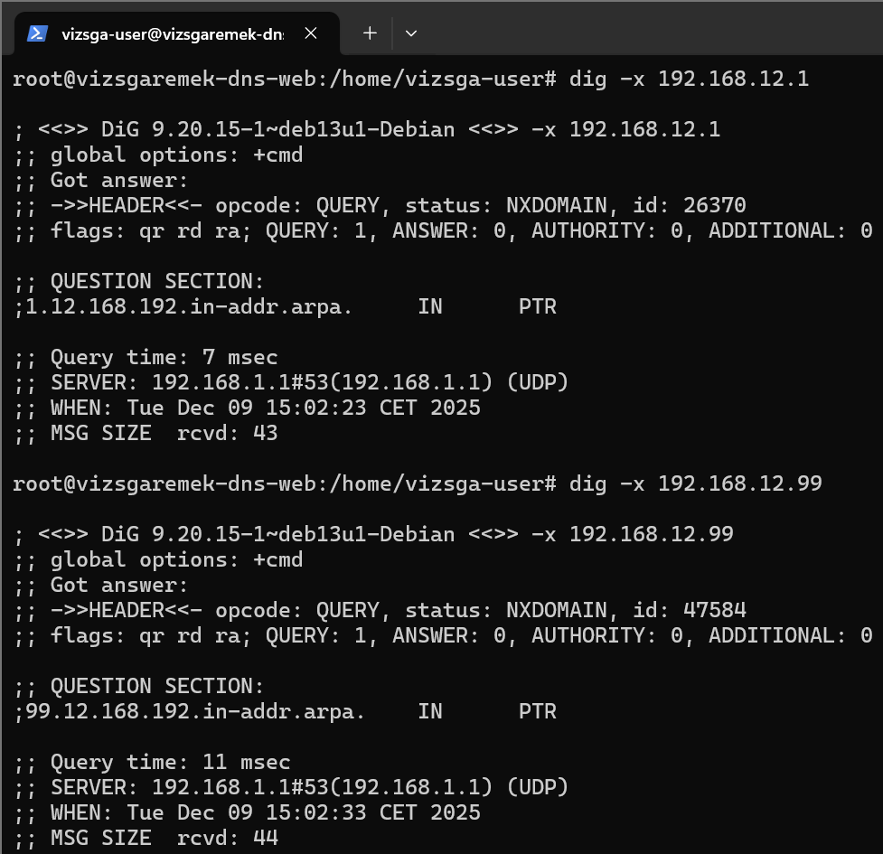
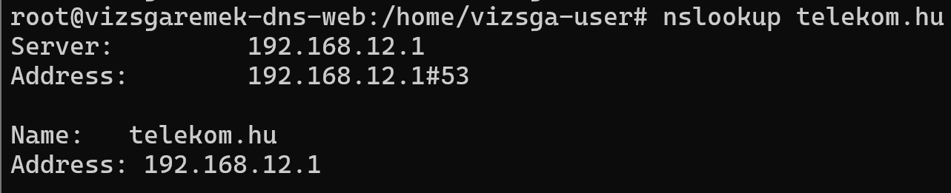

Apache webkiszolgáló konfigurálása és működésének ellenőrzése:
A webszerver konfigurálásának első lépéseként létrehozásra kerül a telekom.hu weboldal dokumentumgyökere a /var/www/telekom.hu könyvtárban.
Ezt követően az Apache kiszolgálóban egy külön VirtualHost konfiguráció készül, amely meghatározza a domainnevet, az aliasokat, a dokumentumgyökeret, valamint a naplófájlok helyét. A beállítások érvényesítése után a szolgáltatás működése ellenőrzésre kerül, ahol a curl parancs segítségével igazolható, hogy a telekom.hu weboldal tartalma helyesen kiszolgálásra kerül a konfigurált webszerveren.
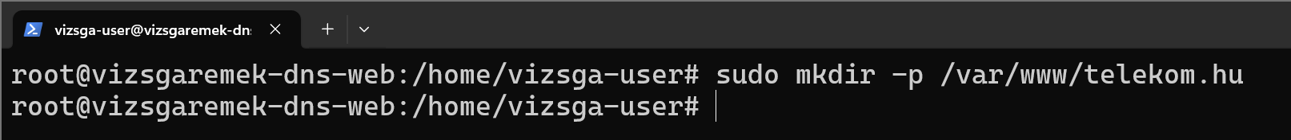
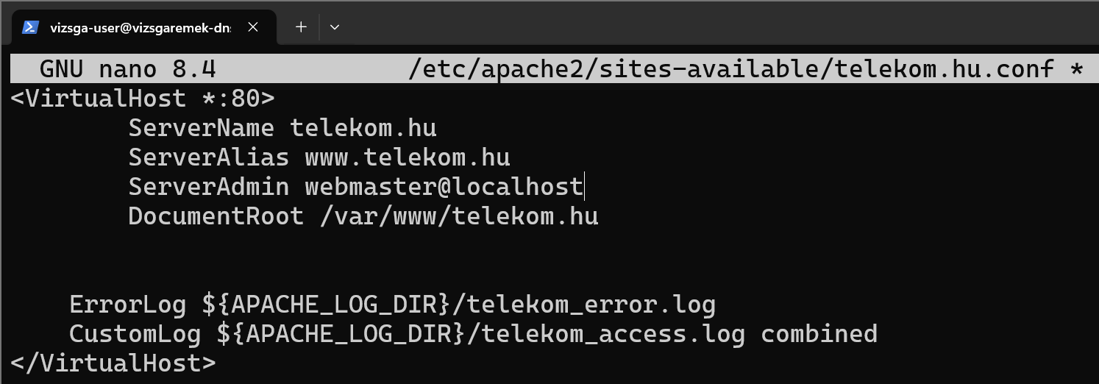
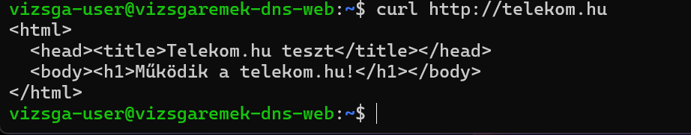

Cups:
Ezen a képen látható hogy az IP cím a topológiához hűen megkapta a 192.168.20.7 és IP címet. Illetve a szolgáltatás letöltése után láthatjuk hogy aktív.
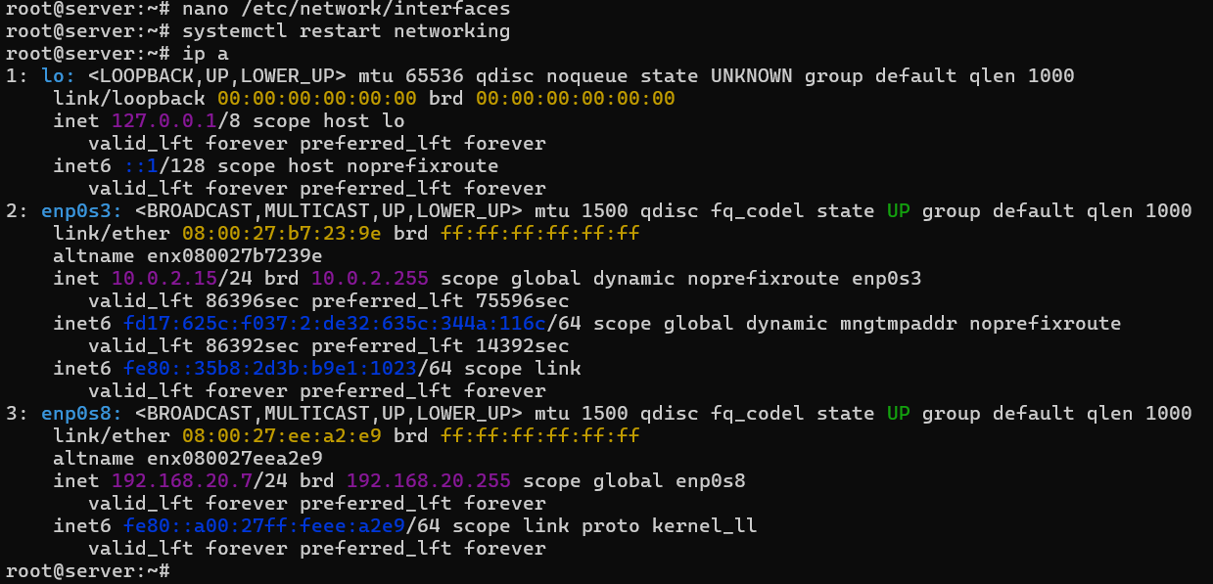
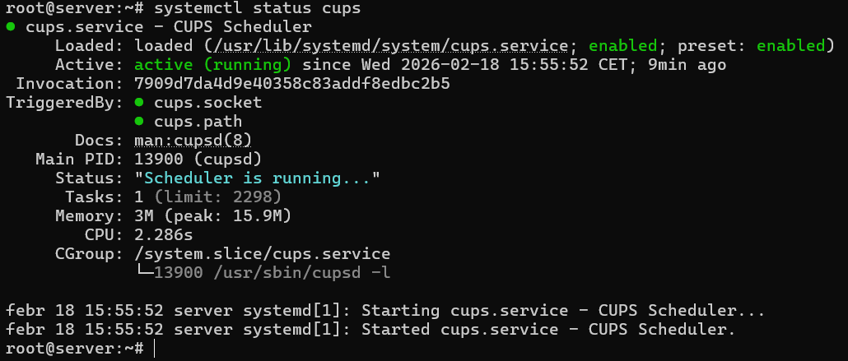
Az első képen a CUPS konfigurációs fájljának biztonsági mentése látható. A sudo cp /etc/cups/cupsd.conf /etc/cups/cupsd.conf.original parancs lefuttatásával az aktuális működő beállításokról készül egy másolat. Ez azért fontos, mert a CUPS működését teljes egészében a cupsd.conf fájl szabályozza. Ha a szerkesztés során hiba kerül a konfigurációba, a szolgáltatás nem fog elindulni. A mentés lehetővé teszi, hogy probléma esetén gyorsan visszaállítsuk az eredeti, stabil állapotot. Ez alapvető rendszergazdai gyakorlat minden konfigurációs módosítás előtt.

A második képen a /etc/cups/cupsd.conf fájl szerkesztése látható a nano szövegszerkesztőben. A fájl elején található a ServerAdmin beállítás, amely az adminisztrátor e-mail címét adja meg. Ez információs célokat szolgál, például hibaüzeneteknél jelenhet meg. A fájlban szereplő Listen sorok határozzák meg, hogy a CUPS mely hálózati interfészeken figyel a 631-es porton.
A Listen 127.0.0.1:631 sor azt jelenti, hogy a szolgáltatás csak a helyi gépről (localhost) érhető el. Ilyen beállítás mellett a CUPS nem működik hálózati nyomtatószerverként, mert más gépek nem tudnak csatlakozni hozzá. A Listen /var/run/cups/cups.sock beállítás egy helyi UNIX socketet definiál, amelyen keresztül a rendszer belső folyamatai kommunikálnak a CUPS szolgáltatással. Ez szükséges a helyi nyomtatási parancsok működéséhez, ezért ezt a sort meg kell tartani.
A Listen 192.168.20.7:631 sor teszi lehetővé, hogy a CUPS a helyi hálózaton keresztül is elérhető legyen. Ez a beállítás kulcsfontosságú, ha a szervert hálózati nyomtatószerverként szeretnénk használni. Enélkül a Windows vagy más kliensgépek nem tudják elérni a webes admin felületet és nem tudnak IPP protokollon keresztül nyomtatni.
Ezek a beállítások nemcsak a működés, hanem a biztonság szempontjából is lényegesek. A Listen direktívák határozzák meg a szolgáltatás elérhetőségét, vagyis azt, hogy mely hálózati címeken fogad kapcsolatokat. Helytelen konfiguráció esetén a szolgáltatás vagy nem lesz elérhető a kívánt gépekről, vagy feleslegesen kiteszi magát külső elérésnek. Ezért fontos tudatosan megadni a megfelelő IP-címet, és csak a szükséges interfészeken engedélyezni a hozzáférést.

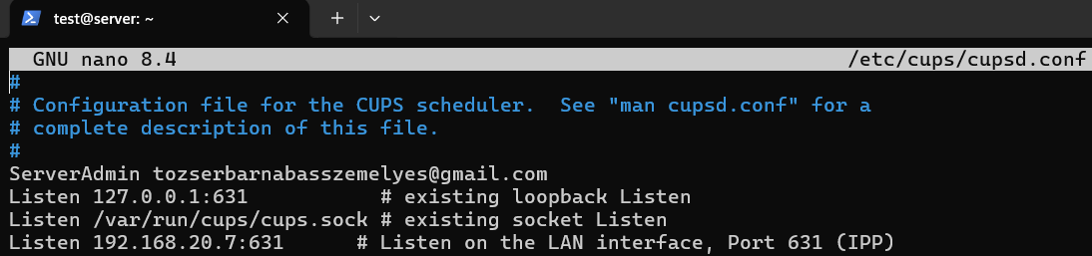
Az utolsó képen pedig már a webes felület látható, amely a CUPS szolgáltatás alapértelmezett kezdőoldala. Ez a felület a 631-es porton érhető el, és azt jelzi, hogy a CUPS szerver megfelelően fut és hálózaton keresztül elérhető.
